CURRICULUM VITAE
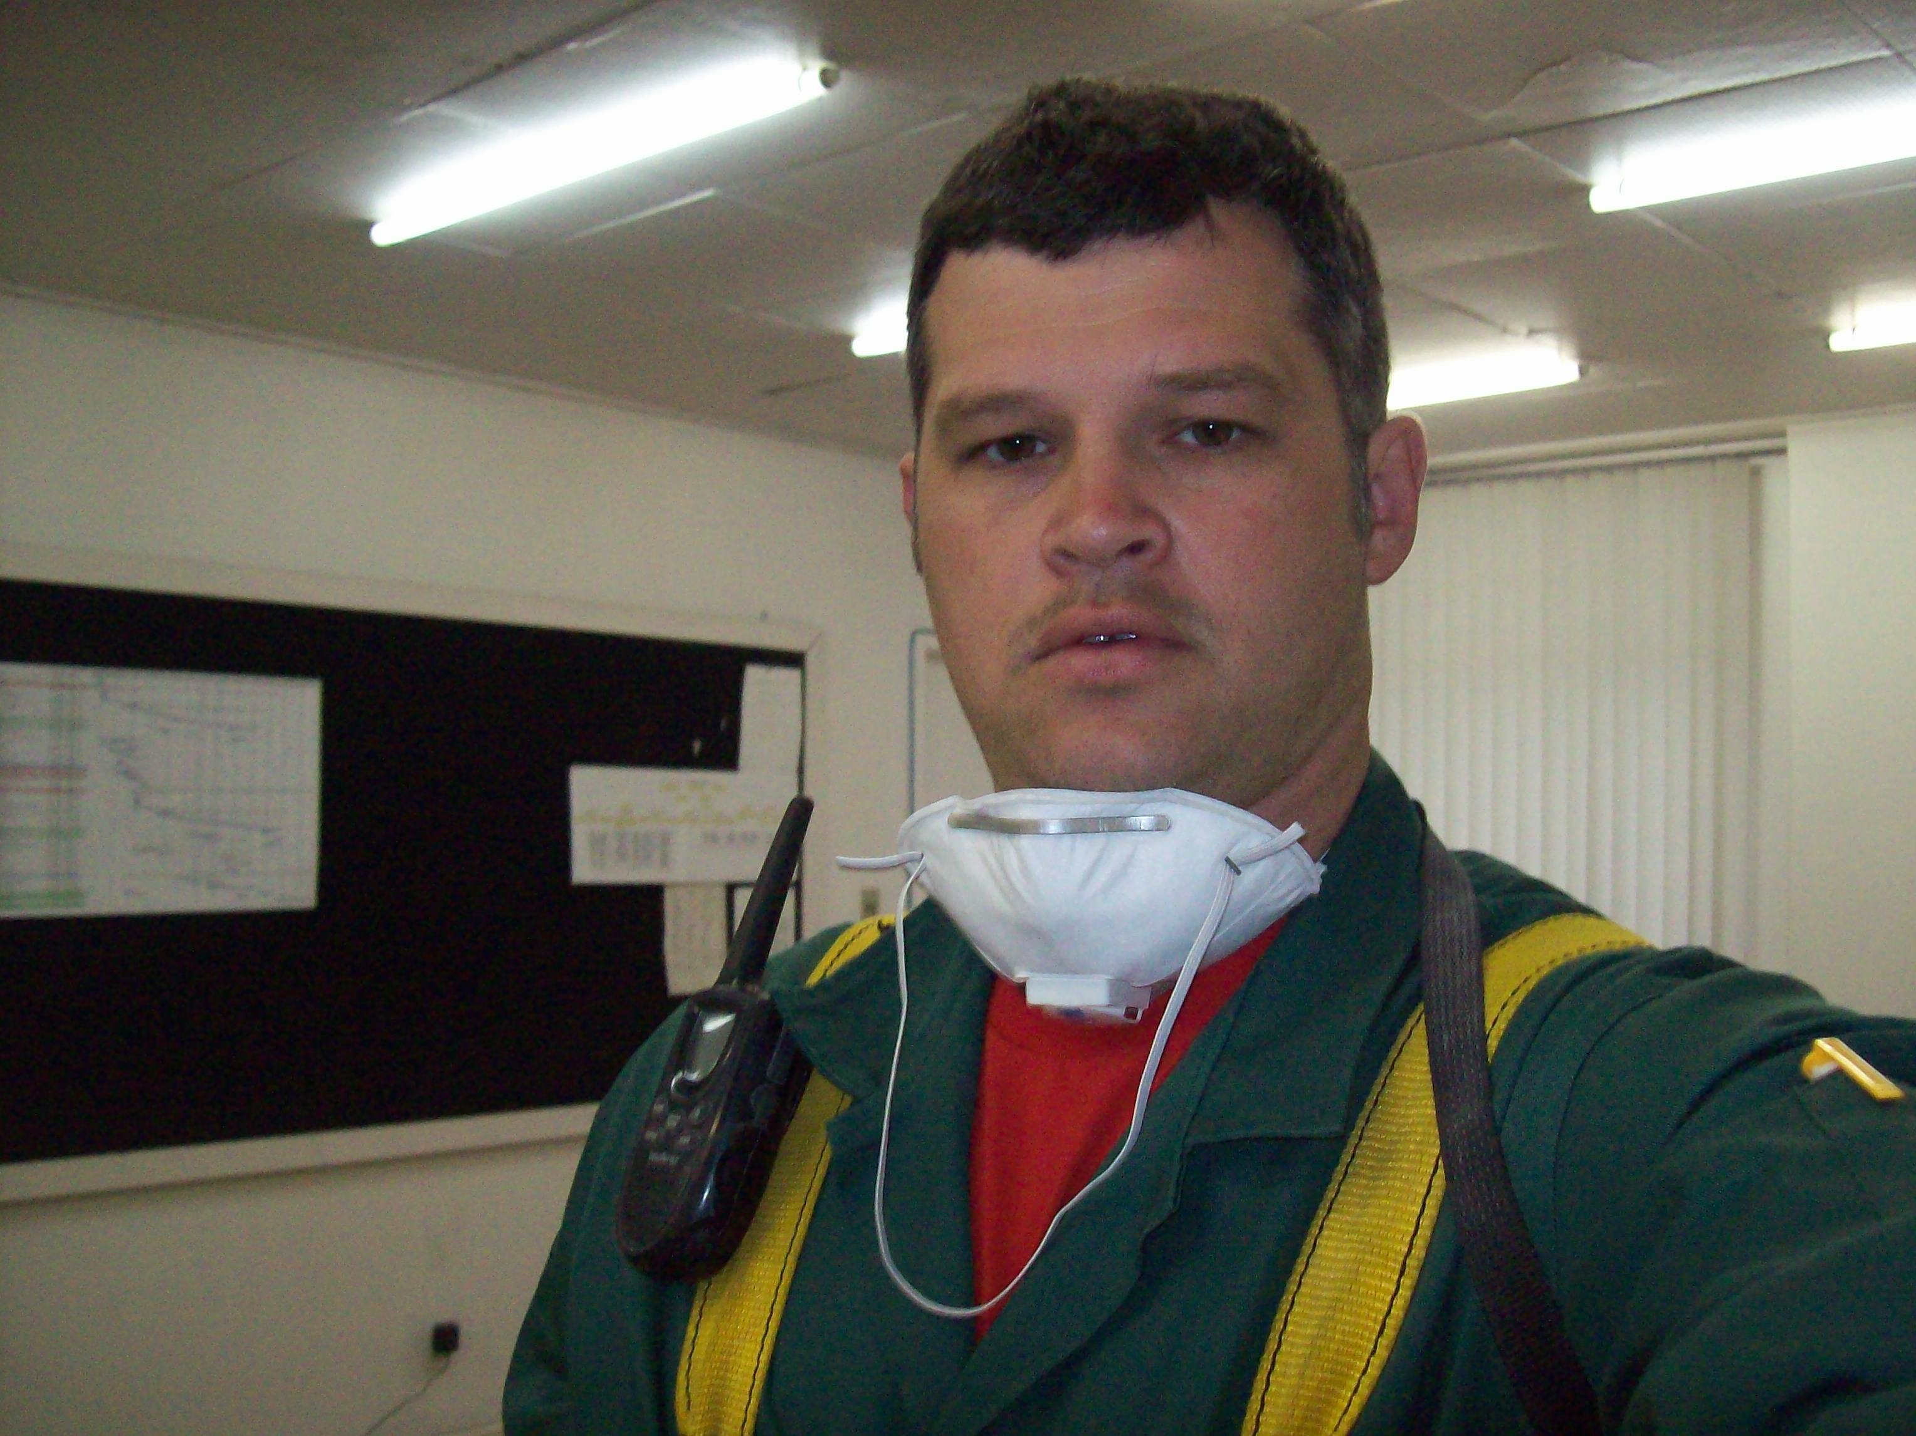

Dados Pessoais

Nome: Jeferson Lair Teichinkoski

RG: 4051476201 - Órgão Emissor: SSP/RS - Data Emissão: 24/04/1989

CPF: 697614690-34 - Emissão: 26/08/1998

Título: 057608840493 - Zona: 50 - Seção: 34 - Emissão: 07/05/2002

CNH: 00315366280 - Categoria: AB - Data Emissão: 01/06/1998

Cart. Prof.: 62836 - Série: 00029-RS - PIS: 12713842672

Certificado Reservista: 644579 – Categoria: 1ª

Fone: (051) 99611489

Dados Escolares

Grau de Instrução: 2 º grau completo

Local: Escola Cientifico Ltda em Porto Alegre/RS

Período: Fev/1996 à Dez/1996

Cursos Profissionalizantes

Grau de Instrução: Curso Técnico de Segurança do Trabalho

Local: Escola CNEC em Charqueadas/RS

Período: 08/2007 à 12/2008

Curso: NR 33 - Supervisor de Entrada em Espaço Confinado

Local: PAAR Consultoria

Duração: 40 horas

Período: 03/2015

Curso: NR 10 – Segurança em Instalações e Serviços em Eletricidade

Local: PAAR Consultoria

Duração: 40 horas

Período: 03/2015

Experiências Profissionais

Empresa: Eletromecânica Silvestrin Ltda

Função: Técnico de Segurança

Admissão: 12/12/2010 - Demissão: 23/09/2014

Atividades Desenvolvidas: Durante manutenções e montagens mecânicas e elétricas desenvolvi controle de Equipe e liberação de trabalhos na área externa e de espaço confinado nas instalações da Gerdau, Tractebel Energia, Copelmi, Brasken e Celulose Riograndense em Guaiba.

Empresa: D Medeiros Clinica Médica Ltda (DELTAMED)

Função: Técnico de Segurança

Admissão: 30/08/2010 - Demissão: 30/10/2010

Atividades Desenvolvidas: Fui contratado para Gestão em Segurança durante a parada de Manutenção da Caldeira 2 e Turbina 4 na Tractebel Energia em Charqueadas/RS.

Empresa: Eletromecânica Silvestrin Ltda

Função: Técnico de Segurança

Admissão: 16/08/2010 - Demissão: 26/08/2010

Atividades Desenvolvidas: Trabalho de controle de Equipe e liberação de trabalhos na área externa e de espaço confinado na caldeira de alimentação da CMPC em Guaiba/RS.

Empresa: Safety Center

Função: Técnico de Segurança do Trabalho

Admissão: 11/11/2009 - Demissão: 11/06/2010

Atividades Desenvolvidas: Trabalhos desenvolvidos em parceria com a Athena RH, onde fui instrutor dos seguintes treinamentos: NR 5, NR9, NR 23, Primeiros Socorros, e Brigada de Emergência. Também trabalhei na formulação pela Safety de PSPCI (Plano Simplificado de Prevenção e Combate à Incêndio).
Resumo das Atividades Profissionais

Trabalhei na Eletromecânica Silvestrini Ltda, onde executamos trabalhos de manutenções industriais e construção civil. Durante este período que estive na empresa obtive vários trabalhos dentro da Gerdau em Charqueadas/Sapucaia do Sul, Tractebel Energia em Charqueadas/Tubarão-SC, na Copelmi em Butiá, no Pólo Petroquímico em Triunfo, GM em Gravataí e Celulose Riograndense em Guaíba/RS.
Durante estes trabalhos são executados vários tipos de tarefas, tais como:
Abertura e medições de espaços confinados;
Aberturas de PET's, PT's;
Formulação de Análise Preliminar de Riscos (APR's);
Controle de pessoal/equipe.
Ministrei Treinamentos de NR 5, NR 6, NR 23, NR 33 e NR 35.

Observações

Salário à Combinar;

Charqueadas, Janeiro de 2016.

Jeferson Lair Teichinkoski
Técnico de Segurança do Trabalho
Reg.MTE 9608 – CREA/RS 171391

